Compte-Rendu TP Systèmes Vidéo Surveillance

SOMMAIRE :

I/ Principe du TP…………………………………………………………..

II/ Questions Préliminaires…………………………………………….

III/ Applications demandées……………………………………………

**I/ Principe du TP**

Le but de ce TP est de réaliser une application C++ permettant de piloter la caméra de vidéo-surveillance SONY à l’aide d’un câble port série RS232 branché directement sur la machine.

Pour réaliser cette application nous nous sommes aidé de la documentation technique EVI-D30/D31 où sont répertoriées toutes les commandes et les trames pour zoomer, dézoomer, aller à gauche à droite etc...

**II/ Questions Préliminaires**

*1) Donnez les caractéristiques de la caméra et de ses possibilités de déplacements.*

La caméra de vidéo-surveillance EVI-D30/D31 peut zoomer, dézoomer, aller à gauche, à droite, elle peut aussi avoir un mode de pilote automatique.

*2) Comment sont transmises les données sur la liaison série (expliquez le fonctionnement de la transmission) ?*

Les données sur la liaison série sont transmises sous forme de trame.

*3) Différence entre liaison synchrone et asynchrone ?*

L'une des différences majeures est que dans la transmission synchrone, l'émetteur et le récepteur doivent avoir des horloges synchronisées avant la transmission des données. Alors que la transmission asynchrone ne nécessite pas d'horloge mais ajoute un bit de parité aux données avant la transmission.

*4) Donnez le format de transmission (vitesse …) de la caméra ?*

Le format de transmission de la caméra est de 9600 bps (baud).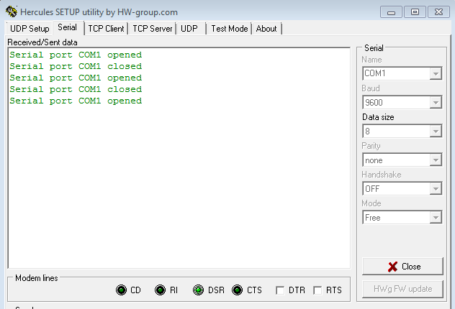

*5) Que veut dire la chaîne de caractères (code ascii) suivante pour la caméra : : 0x81,0x01,0x04,0x00,0x03,0xff*

La chaîne de caractères suivante veut dire “off”, qui signifie éteindre la caméra.

*6) Donnez les chaînes Ascii qui permettent de : - Allumer (Allumer la caméra) - Éteindre (Éteindre la caméra).*

La chaîne pour allumer la caméra (On) est :

* 8x 01 04 00 02 FF

La chaîne pour éteindre la caméra (Off) est :

* 8x 01 04 00 03 FF

**III/ Applications demandées**

**SUR GITHUB : https://github.com/cdelattre08/TP_CAM**